Name
Fach

Sprache
Mathematik
Sachunterricht
Englisch
Sport
Schwimmen
Kunst
Musik
Religion

Unsere Lieblingsfächer

Macht eine Umfrage in eurer Klasse.

Befragt die Kinder an eurem Gruppentisch
nach ihrem Lieblingsfach.
Jedes Kind darf höchstens 3 Fächer nennen.

Tragt die Namen und die Ergebnisse in die Tabelle ein.

Übertragt eure Abfrage anschließend in das Programm und

Erstellt ein Diagramm

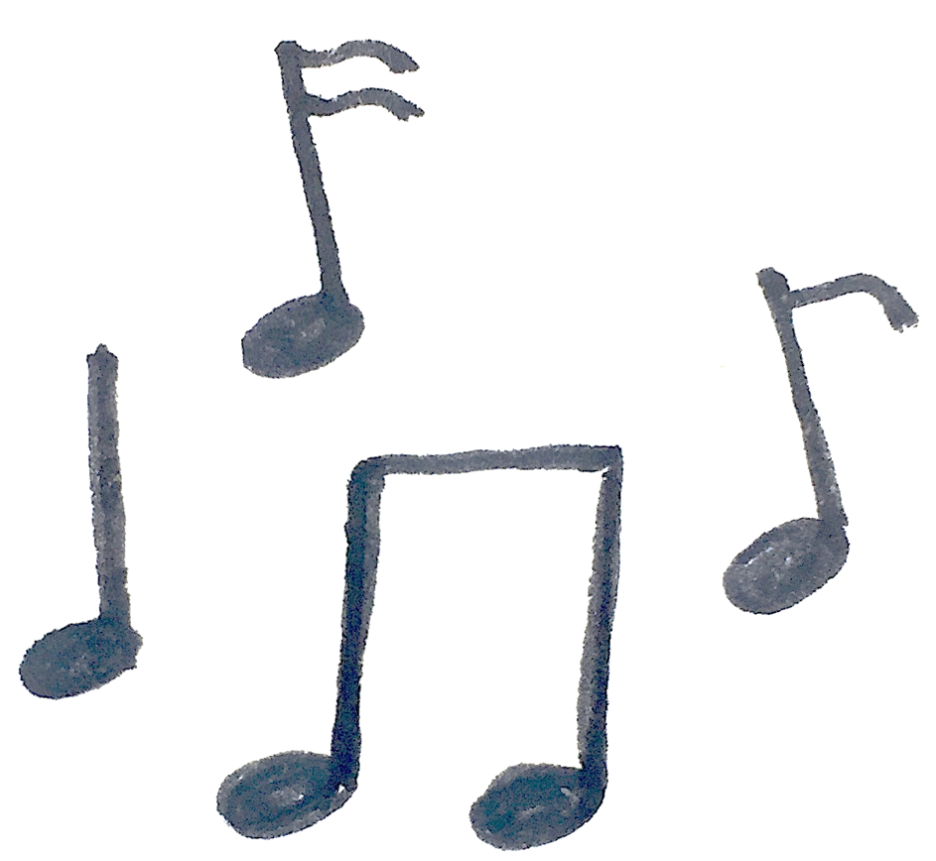
How old are you?

How old are you?
67= ?

Würfelversuche

Führt Würfelversuche durch.

Würfelt immer mit 2 Würfeln.

Addiert die Augenzahlen und tragt die Häufigkeiten unten in die Tabelle ein.

Übertragt eure Abfrage anschließend in das Programm und

erstellt ein Diagramm.

Augenzahl beider Würfel | Anzahl der Würfe
1
2
3
4
5
6
7
8
9
10
11
12
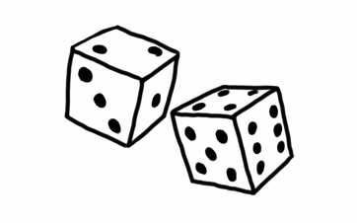

Diagramme - Fernsekonsum

Kinder schauen (im Gegensatz zu älteren Personen) fast gar kein fern.

Vergleicht die Aussage mit dem Diagramm. Stimmt es?



